V3RDJ0M/N0M0D0X2

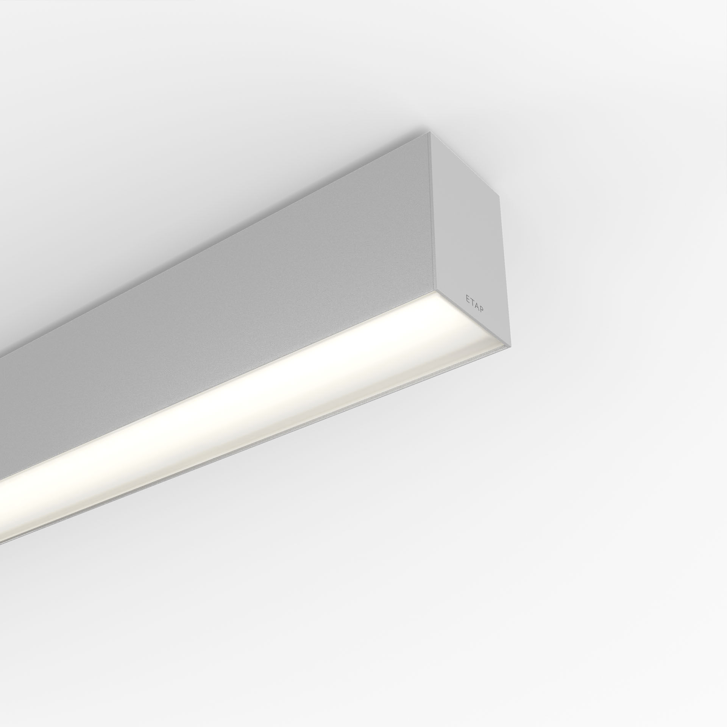
Architektonische Leuchte. Diffusor Optik, opales Acryl (PMMA), breit strahlend Lichtverteilung. Abmessungen: 2803 mm x 60 mm x 90 mm. Flachdiffusor für eine gleichmäßige Beleuchtung. Lichtstrom: 7700 lm, Spezifischer Lichtstrom: 123 lm/W. Anschlussleistung: 62.7 W, DALI dimmbar. Frequenz: 50-60Hz AC. Spannung: 220-240V. Schutzklasse: Klasse I. LED mit überlegenem Wartungsfaktor; nach 50.000 Brennstunden behält die Leuchte 97% ihres ursprünglichen Lichtstroms. Lichtfarbe: 4000 K, Farbwiedergabe ra: 80. Standard-Farbabweichung: 3 SDCM. Lackiertes aluminium Gehäuse, RAL9006 - weißaluminium (Strukturlack). IP-Schutzart: IP20. IK-Schutzart: IK07. Glühdrahttest: 850°C. 5 Jahre Garantie auf Leuchte und Treiber. Zertifikate: CE, ENEC. Leuchte mit halogenfreiem Kabel. Die Leuchte wurde nach der Norm EN 60598-1 in einem nach ISO 9001 und ISO 14001 zertifizierten Unternehmen entwickelt und produziert. Zubehör für Montage erforderlich, Auswahl aus: V3H2500, V3H9900, V3H9960.

